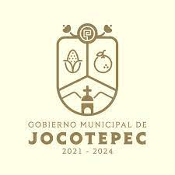
INFORME TRIMESTRAL DE ACTIVIDADES

Julio - Septiembre 2022

Para generar mayor vigilancia y seguridad en Jocotepec, estaremos haciendo estrategias junto con la guardia nacional y el gobierno del estado, con la policía estatal.
Le pedimos a la ciudadanía, que si ven algún vehículo sospechoso o algo inusual, se comuniquen a la Comisaria de Seguridad pública

https://www.facebook.com/watch/?v=3114310018830359

La salud, es uno de los pilares que tiene el Gobernador Enrique Alfaro Ramírez, es por eso que el día de hoy, arrancó en San Juan Cosalá el programa “Médico en tu Barrio” gracias a la gestión de la Diputada Lolis López y su servidor.
Estén atentos, ya que personal de Salud estará pasando casa por casa de 9:00 am a 2:00 pm durante dos semanas, para ofrecer distintos servicios médicos ¡sin ningún costo!

https://www.facebook.com/watch/?v=867386664237861

Les informo que estamos trabajando en lo que será la nueva Ley de Movilidad, Seguridad Vial y Transporte en el Estado y municipios de Jalisco, especialmente en la regularización de motocicletas, servicios en el transporte público, seguridad en los peatones y ciclistas. Ya que todos tenemos el derecho a la seguridad vial, sostenible, eficiente y responsable.
Agradecemos el trabajo de las diputadas Mónica Magaña, Lolis López, a la Secretaría de Transporte Jalisco y a todo el equipo de trabajo que día con día se esfuerza para que Jocotepec siga teniendo un cambio verdadero.
https://www.facebook.com/watch/?v=352039160450226

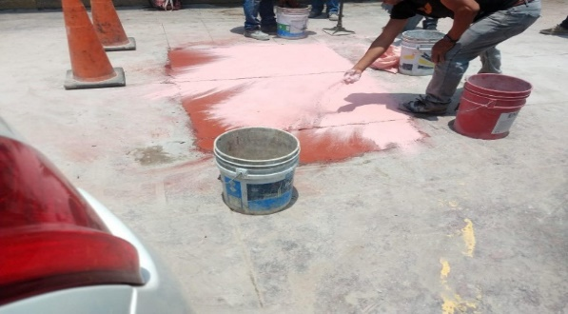
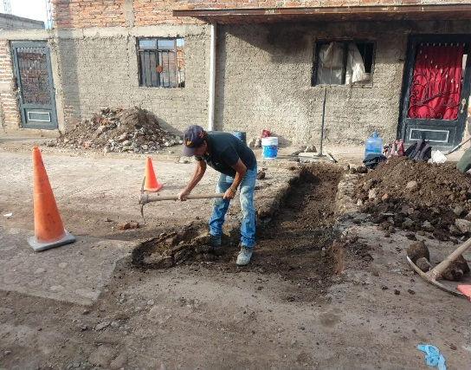

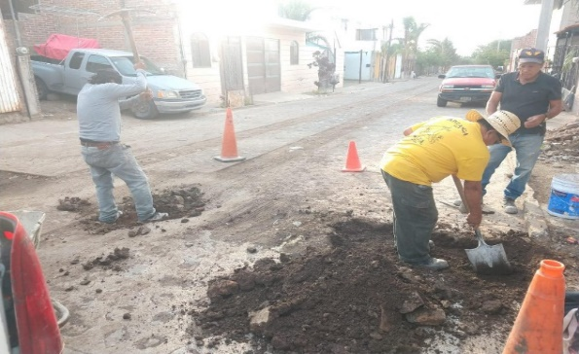
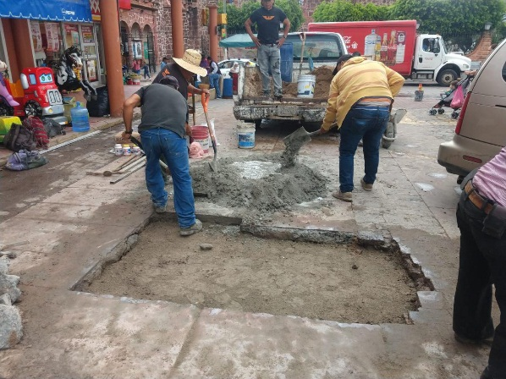
Seguimos trabajando arduamente en los arreglos para las calles del municipio. Ahora tocó el turno de la reparación de loza en concreto, en apoyo a agua potable de la calle Allende/ Miguel Arana y Morelos y perfilar, colar y retirar escombro en bacheo empedrado ahogado en calle invierno/ niños héroes y Zaragoza en San Juan Cosalá

Rehabilitación del camino “El Lauren” del ejido de Nextipac
Sin duda en beneficio de todos los trabajadores del Campo, en sus actividades diarias
https://www.facebook.com/watch/?v=1109955646262804

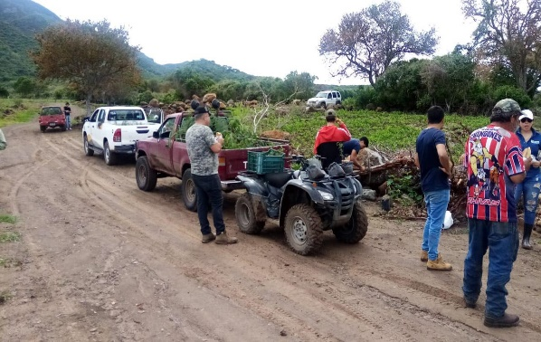
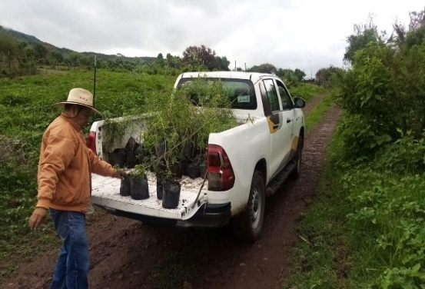
Gracias por ayudarnos a devolverle a la tierra un poquito de lo que nos da y sumarte a la reforestación de más de 900 árboles endémicos, que se realizó el día domingo 17 de julio, en el lindero de Zapotitán.

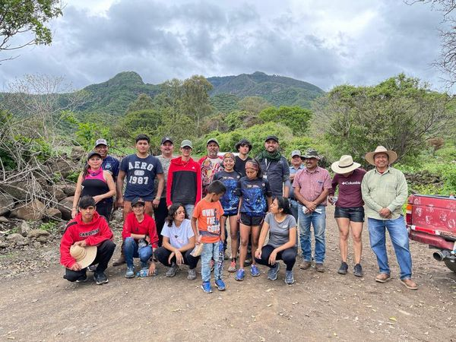

Agradecemos a la Dirección de Ecología, al Ing. Antonio Machuca, a Melissa de Ingeniería Agronómica en San Marcos, Daniel Urzúa, Salvador Flores e hijos, Armando López e hijos, Club Salvajes Ajijic y la FEU UDEG #Reforestación #Jocotepec
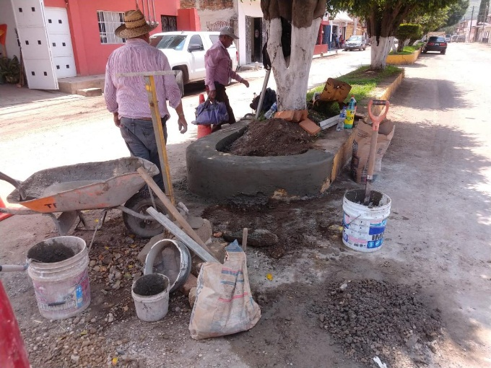
Seguimos trabajando arduamente en los arreglos de nuestro municipio.

Tocó el turno a la delegación de Zapotitán de Hidalgo, en diferentes reparaciones, como son: el poner machuelo en calle de Zapotitán, bacheo en empedrado ecológico, perfilar y retirar escombro en calle principal, reparación de machuelo en jardinera del camellón en entrada principal, reparación de enjarre en centro de salud y reparación de grietas en machuelo de jardineras en plazoleta
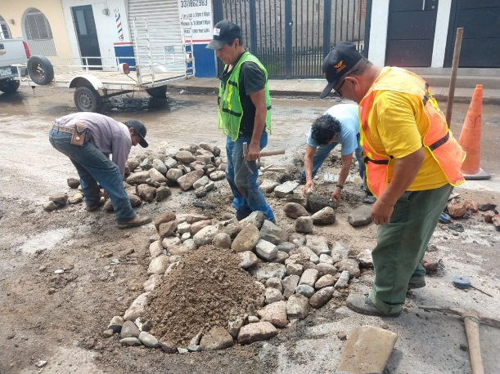
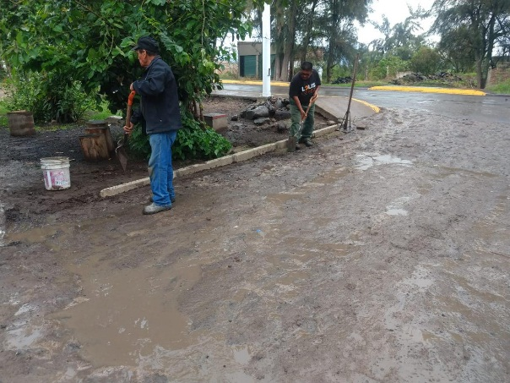

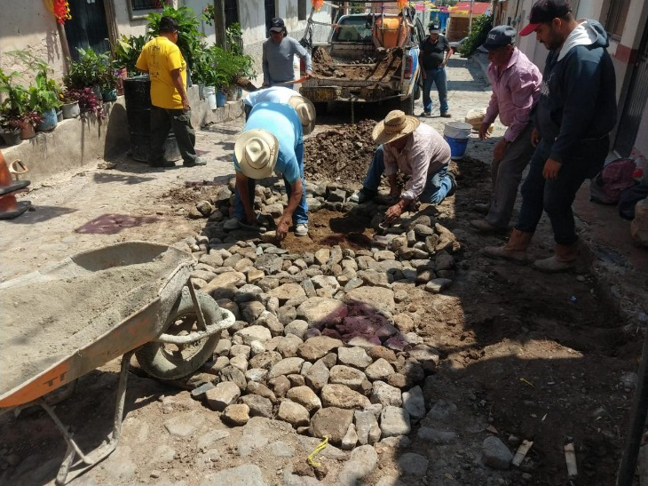
¡Seguimos trabajando!
Tocó el turno a la Delegación de San Pedro Tesistán, con el bacheo en empedrado lecherado
y ecológico en diferentes calles
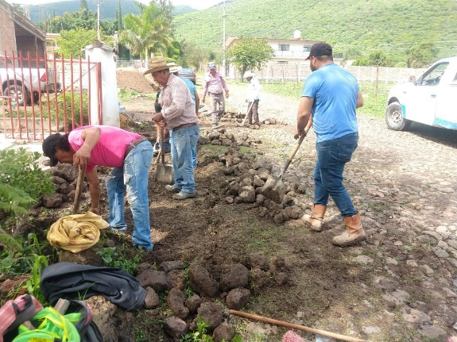
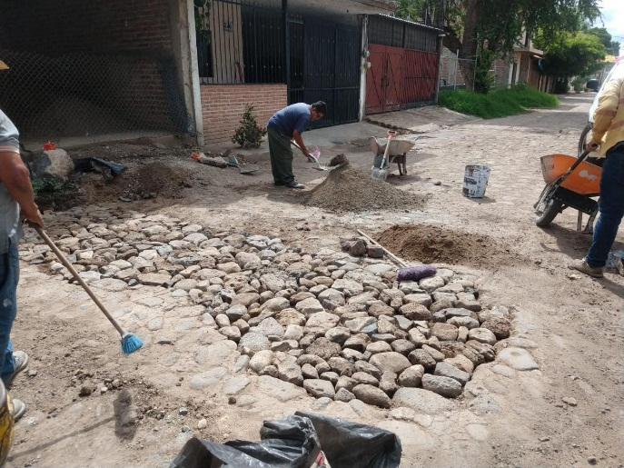

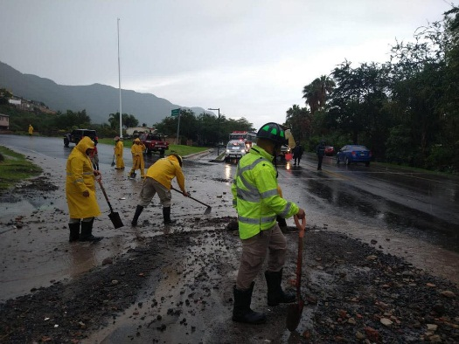
Reconocemos, valoramos y agradecemos el esfuerzo y dedicación que hacen nuestros Oficiales de Protección Civil y Bomberos, en coordinación con diferentes áreas ya que atienden distintos reportes como: arrastre de material de lodo y rocas, arrastre de vehículos por corrientes de agua, hundimientos, encharcamientos, limpieza de rejillas con basura, inundaciones, limpieza y saneamiento de viviendas. Esto derivado tras las últimas fuertes lluvias generadas en diferentes zonas cómo el libramiento de Jocotepec; calle Aldama, Niños Héroes, Vicente Guerrero, Morelos, Colón; fraccionamiento Senderos del Lago, Ribera del Lago y las delegaciones de Chantepec, San Juan Cosalá, entre otras zonas.
Recomendamos seguir las siguientes indicaciones:
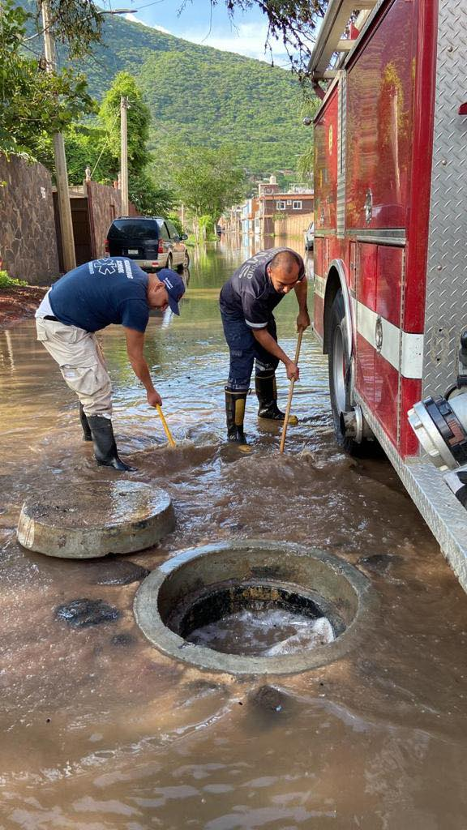
Evitar salir tras la lluvia si no es necesario.

No intentar cruzar tras la crecida de corrientes de agua o arrollos.

Evitar las zonas de deslizamientos cómo el libramiento por caída de rocas.

No arrojar o desechar basura en las calles para evitar inundaciones.

Seguir las indicaciones de protección civil y bomberos.

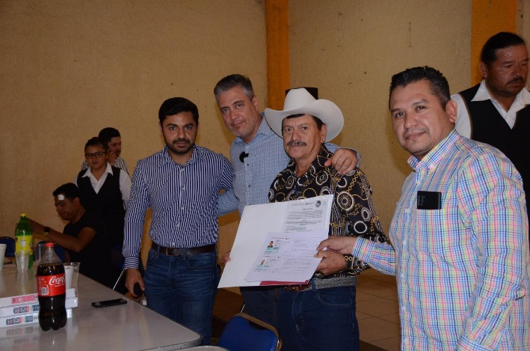
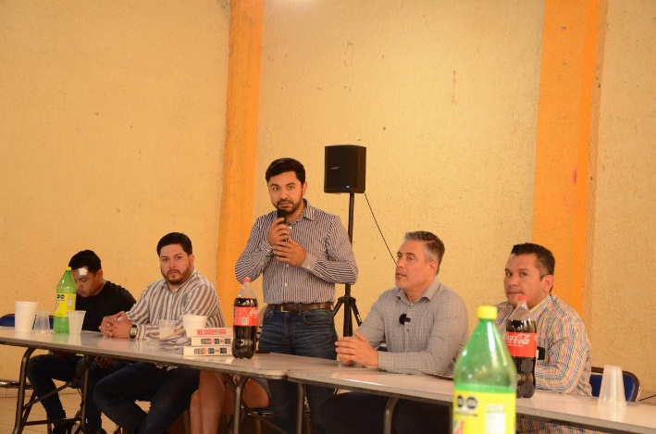
Contamos con la visita del delegado del #Registro_Agrario_Nacional_en_Jalisco, Faustino Flores Rojas, parte clave e importante para poder generar las condiciones de regularización de muchos temas que los ejidos y las comunidades indígenas tienen. Produciendo certeza y así ir culminando los conflictos, generando las condiciones necesarias para el crecimiento agrario en el municipio de Jocotepec

Nivelación y limpia de inmueble municipal para lo que será un área de convivencia
sobre la calle Cutzalán,en la delegación de San Juan Cosalá, por acuerdo del desarrollo
habitacional socialmente responsable “Azabache“ , el cual se comprometió a perforar
un pozo profundo y construir una planta tratadora de aguas residuales biodigestora
para su propio servicio de vivienda
https://www.facebook.com/watch/?v=1087195518893795

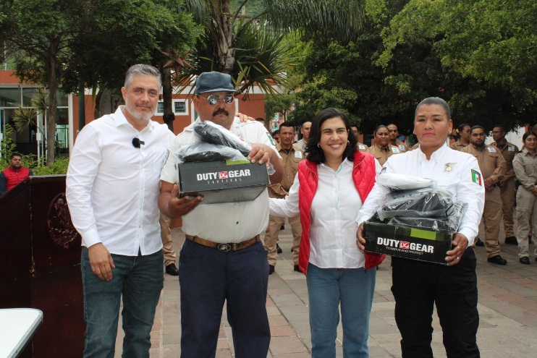
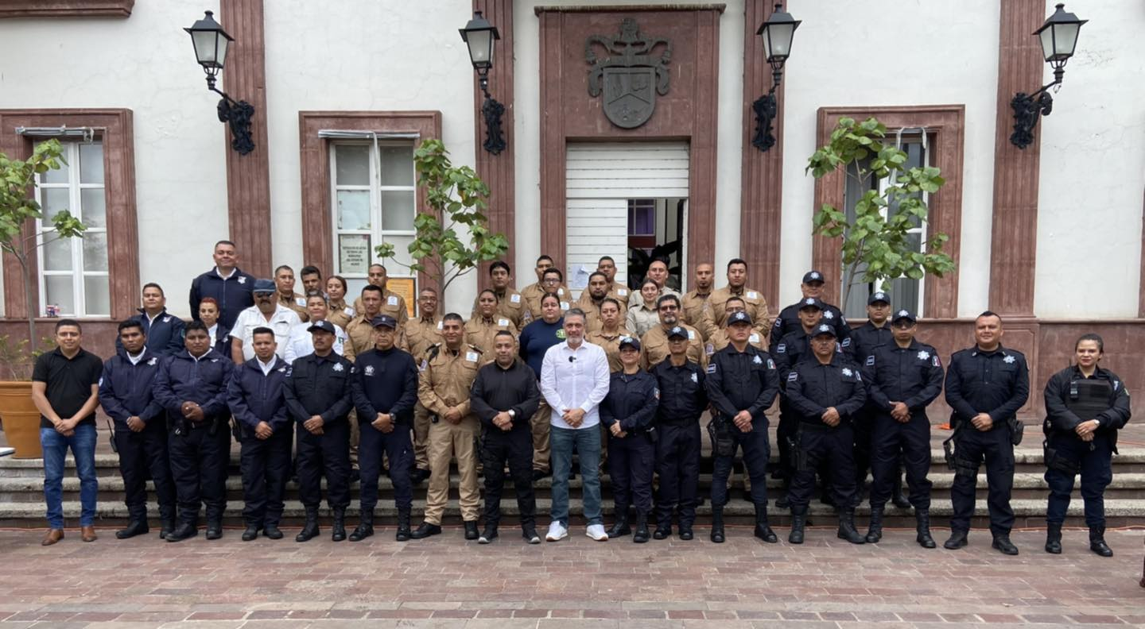
El día de ayer se hizo entrega de 30 uniformes completos para los elementos de Protección Civil y Bomberos, 55 para Seguridad Pública y 11 para Movilidad, en presencia del presidente municipal José Miguel Gómez López, la diputada Lolis López Jara y los directores de cada corporación. Corporaciones que son de vital importancia para nuestro municipio, reconociendo su valor, entrega y trabajo que realizan día con día, en beneficio de la ciudadanía.

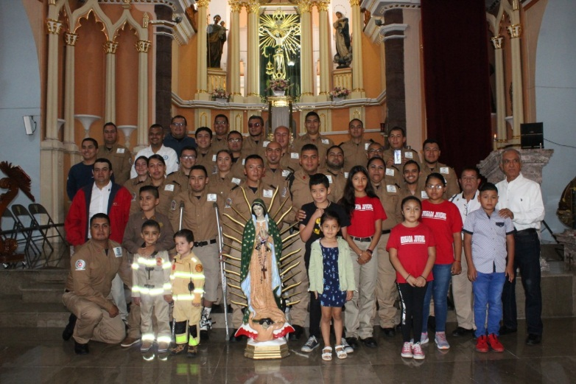
Grandes momentos los que vivimos en el “Día Nacional de los Bomber@s”,

reconociendo y agradeciendo su gran trabajo,
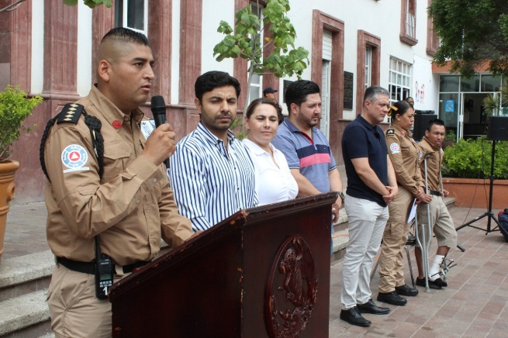
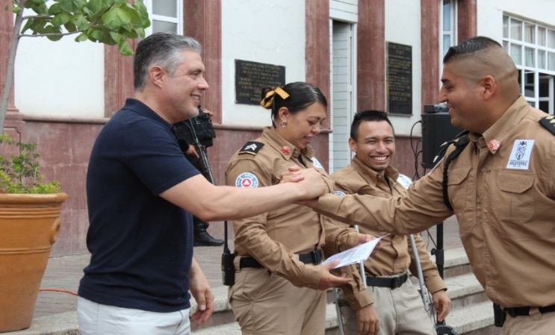
con un bono quincenal para todos los elementos de Bomberos Jocotepec.

El día de hoy, se llevó a cabo el arranque de la obra de la calle Guadalupe Victoria Sur, entre la calle Vicente Guerrero y calle Donato Guerra, en la Cabecera Municipal de Jocotepec.

La cual consistirá en pavimentación con adoquín romano, cenefa de concreto hidráulico, sustitución de redes hidrosanitarias, construcción de banquetas, rehabilitación de imagen urbana y alumbrado público.

Seguiremos trabajando en beneficio de la población.
https://www.facebook.com/watch/?v=629615585224206

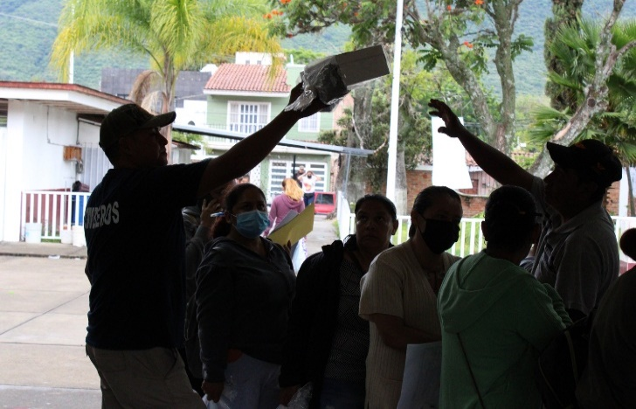
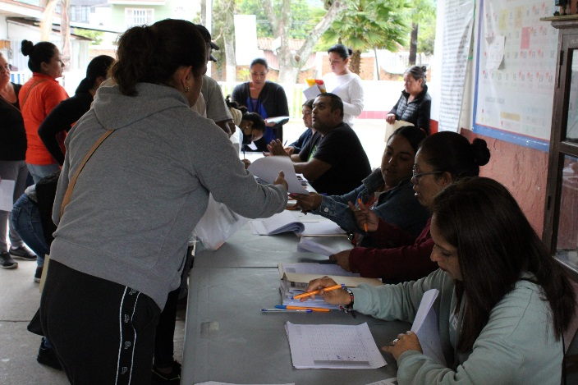

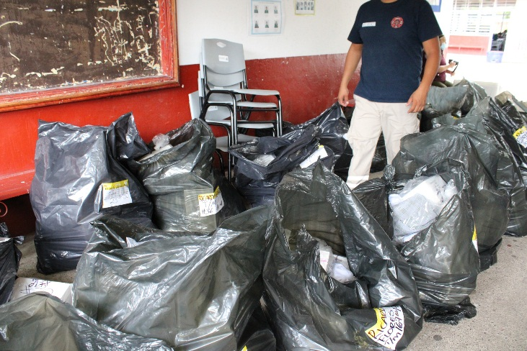

Entrega de mochilas, uniformes y zapatos en la Secundaria Ricardo Flores Magón y en diferentes escuelas del municipio, en apoyo a la economía de las familias de estudiantes de nivel básico.

Con esta acción se busca disminuir la deserción escolar y mejorar el rendimiento académico.

Seguimos trabajando.
Cuarto Informe de Gobierno

13 de septiembre 2022

https://www.facebook.com/Jocotepecgob/videos/1238048433662489

Los invitamos a ver el siguiente video sobre los servicios y trabajos realizados en la
Clínica Municipal, gracias a la labor del Presidente Municipal el Lic. José Miguel Gómez López

https://www.facebook.com/watch/?v=764153424811339
https://www.facebook.com/watch/?v=1525460427884756

Se han realizado diversas obras en la Cabecera Municipal, acompáñanos a conocer más en este video.
#CuartoInformedeGobierno #Obraspúblicas #CabeceraMunicipal #TuDecidesMejorar

https://www.facebook.com/watch/?v=1287829085360702

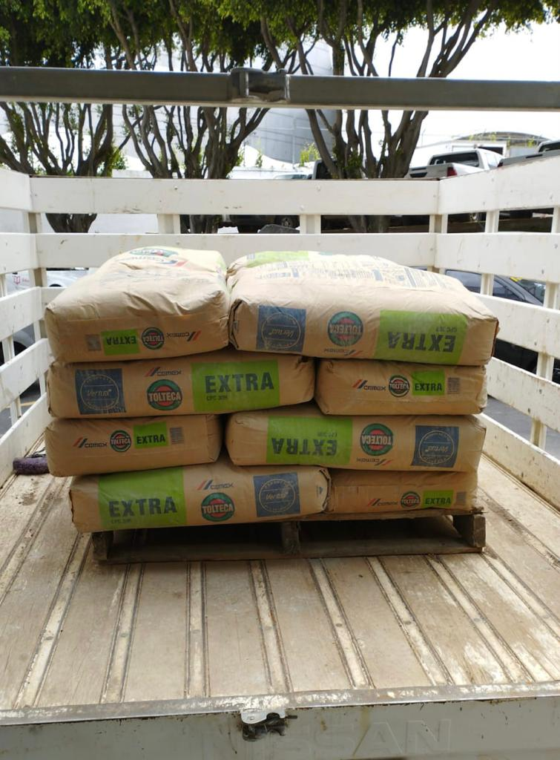
Recibimos el apoyo de la Secretaría de Educación Jalisco, de una tonelada de cemento,
para la reparación de las escuelas del municipio.
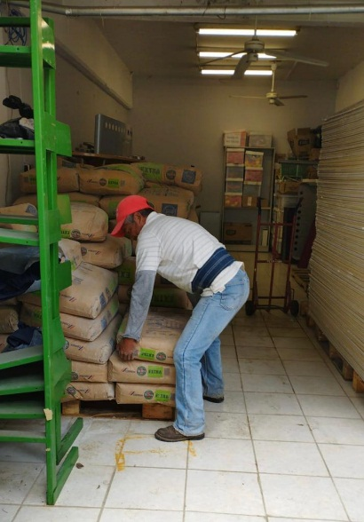
Muchas gracias por todo el apoyo en
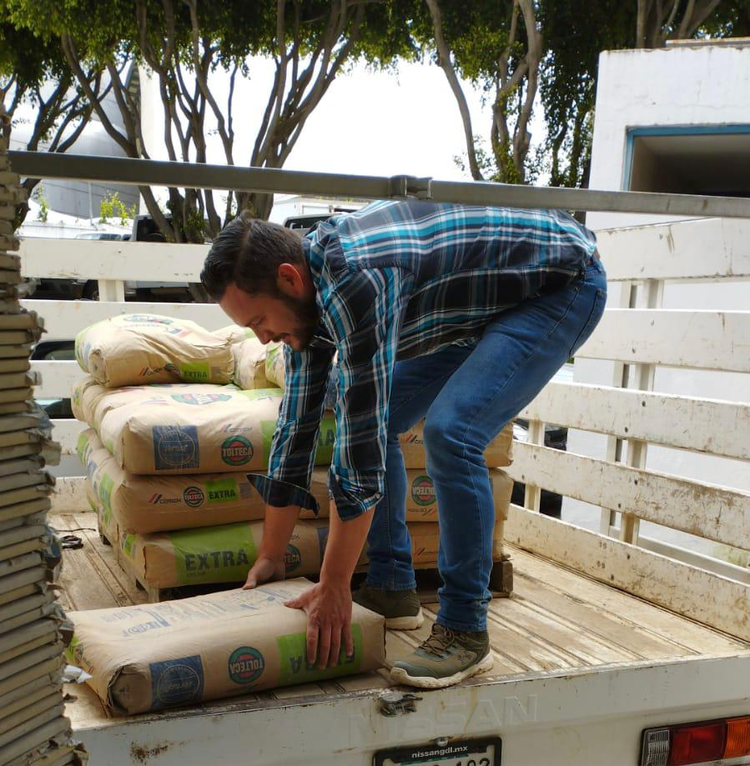
beneficio de nuestras niñas, niños y adolescentes de Jocotepec.

